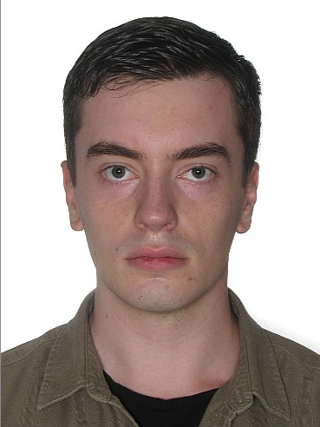
Смолянінов Дмитро Ілліч

Факультет захисту рослин, біотехнології та екології (https://nubip.edu.ua/structure/zrbe)
Кафедра екобіотехнології та біорізноманіття
(https://nubip.edu.ua/node/1179)

Спеціальність: 162 «Біотехнології та біоінженерія»

(https://nubip.edu.ua/node/1179)

Освітня програма: Екологічна біотехнологія та біоенергетика

Тема магістерської роботи: “ Розробка діагностикумів для експресного виявлення вірусів рослин.”
Керівник: к. б. наук, старший викладач Таран Оксана Петрівна

ПУБЛІКАЦІЇ
IDENTIFICATION ANTIGENS OF DIFFERENT NATURE USING IMMUNOBIOSENORS ON A SINGLE PLATFORM BASED ON SURFACE PLASMON RESONANCE (https://ojs.ukrlogos.in.ua/index.php/interconf/article/view/17008)
ДОСЛІДЖЕННЯ ІНДУКЦІЇ ФЛУОРЕСЦЕНЦІЇ
ХЛОРОФІЛУ ДЛЯ ЕКСПРЕСНОГО ВИЯВЛЕННЯ ВІРУСІВ
РОСЛИН
(https://nubip.edu.ua/sites/default/files/u267/zbirnik_konferenciyi_202_studenti_0.pdf)

ПОСТЕР

https://drive.google.com/file/d/1YDhTr15ZgztGyBHr0ir1mxLbw2ummiXl/view?usp=drive_link

РЕФЕРАТ
https://drive.google.com/file/d/1mEuv10jCZd5eXBjK_W423WbaewYfxOyz/view?usp=sharing

ОСОБИСТІ ДОСЯГНЕННЯ

РЕЗЮМЕ

ДОСВІД РОБОТИ
Лаборант
Кафедра військової підготовки НУБіП України з 02.2021 по 06.2022
Лаборант
Лабораторія культивування рослин in vitro ТОВ «ФАРМЕР.УА» з 03.04.2023 по 31.10.2023

